Пример инженерной оценки гидродинамической аварии

Задача. В результате весеннего половодья произошел подъём уровня воды в реке Ижорка, через которую наведен металлический мост. Близь реки расположен пос. Коптяевка, и недалеко от него имеется водохранилище с плотиной.
После переполнения водохранилища и прорыва плотины через проран в ней с параметром в безразмерном виде - В=0,5 началось резкое увеличение уровня воды в р. Ижорке, и гидропоток воды устремился к пос. Коптяевка.
Известны высота уровня воды в верхнем бъефе плотины Н₀=80м, удаление створа объекта от плотины L=5 км, гидравлический уклон водной поверхности реки i =1·10⁻³, а также высота месторасположения объекта h_{м}=2м, максимальная высота затопления участка местности (поселка) по створу объекта h_{зат}=8 м и высота прямоугольника, эквивалентного по площади смоченному периметру в створе объекта, h_{ср}= 5 м.
Объект экономики: здания - каркасные панельные; склады - кирпичные; оборудование - сети КЭС: кабель подземный. В поселке 57 одноэтажных кирпичных домов, их подвалы - каменные. В каждом доме проведены трубы газоснабжения. В поселке проходит дорога с асфальтобетонным покрытием. Определить параметры волны прорыва - высоту, скорость и степень возможных разрушений на объекте и в поселке
Исходные данные:
- Высота уровня воды в верхнем бъефе плотины: Н₀=80м
- Удаление створа объекта от плотины: L=5 км
- Гидравлический уклон водной поверхности реки: i =1·10⁻³
- Высота прямоугольника, эквивалентного по площади смоченному периметру в створе объекта: h_{ср}= 5 м
РЕШЕНИЕ:
- Высота волны прорыва (рис 1.)
гидродинамическая авария половодье волна

Из табл.1 для В=0,5, Н₀ = 80 м, i = 1· 10⁻³, находим А₁=320, В₁=166. Тогда:

= 4,45 (м)

Рисунок 1
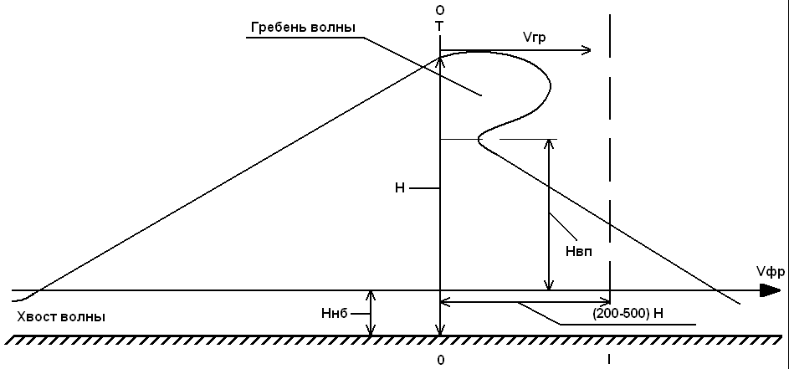

Таблица 1
Значения коэффициентов А, В при гидравлическом уклоне реки
B | Н₀, м | i=1 · 10⁻⁴ |  |  |  | i=1 · 10⁻³
B | Н₀, м | А₁ | В₁ | А₂ | В₂ | А₁ | В₁ | А₂ | В₂
1,0 | 20 | 100 | 90 | 9 | 7 | 40 | 10 | 16 | 21
1,0 | 40 | 280 | 150 | 20 | 9 | 110 | 30 | 32 | 24
1,0 | 80 | 720 | 286 | 39 | 12 | 300 | 60 | 62 | 29
1,0 | 150 | 1880 | 500 | 78 | 15 | 780 | 106 | 116 | 34
1,0 | 250 | 4000 | 830 | 144 | 19 | 1680 | 168 | 208 | 40
0,5 | 20 | 128 | 204 | 11 | 11 | 56 | 51 | 18 | 38
0,5 | 40 | 340 | 332 | 19 | 14 | 124 | 89 | 32 | 44
0,5 | 80 | 844 | 588 | 34 | 17 | 320 | 166 | 61 | 52
0,5 | 150 | 2140 | 1036 | 62 | 23 | 940 | 299 | 113 | 62
0,5 | 250 | 4520 | 1976 | 100 | 27 | 1840 | 470 | 187 | 79
0,25 | 20 | 140 | 192 | 8 | 21 | 40 | 38 | 15 | 43
0,25 | 40 | 220 | 388 | 13 | 21 | 108 | 74 | 30 | 50
0,25 | 80 | 880 | 780 | 23 | 21 | 316 | 146 | 61 | 65
0,25 | 150 | 2420 | 1456 | 41 | 20 | 840 | 172 | 114 | 89
0,25 | 250 | 4740 | 2420 | 67 | 16 | 1688 | 452 | 191 | 116

2. Скорость волны прорыва:

Из табл.1 для В=0,5, Н₀ = 80 м, i = 1 · 10⁻³ находим А₂=61, В₂=52. Тогда:

= 0,858 (м/с)

- Время прихода гребня (t_{гр}) и фронта (t_{фр}) волны прорыва.
Определяем по табл.2 при Н₀ = 80 м, L = 5 км, i = 1 · 10^{-3,} что t_{гр} = 1,1 ч = 66 мин и t_{фр} = 0,1 ч = 6 мин.

Таблица 2
L, км | Н₀=20м |  |  |  | Н₀=40м |  |  |  | Н₀=80м
L, км | i=10⁻³ |  | i=10⁻⁴ |  | i=10⁻³ |  | i=10⁻⁴ |  | i=10⁻³ |  | i=10⁻⁴
L, км | t_{фр} | t_{гр} | t_{фр} | t_{гр} | t_{фр} | t_{гр} | t_{фр} | t_{гр} | t_{фр} | t_{гр} | t_{фр} | t_{гр}
5 | 0,2 | 1,8 | 0,2 | 1,2 | 0,1 | 2,0 | 0,1 | 1,2 | 0,1 | 1,1 | 0,1 | 0,2
10 | 0,6 | 4,0 | 0,6 | 2,4 | 0,3 | 3,0 | 0,3 | 2,0 | 0,2 | 1,7 | 0,1 | 0,4
20 | 1,6 | 7,0 | 2,0 | 5,0 | 1,0 | 6,0 | 1,0 | 4,0 | 0,5 | 3,0 | 0,4 | 1,0
40 | 5,0 | 14 | 4,0 | 10 | 3,0 | 10 | 2,0 | 7,0 | 1,2 | 5,0 | 1,0 | 2,0
80 | 13 | 30 | 11 | 21 | 8,0 | 21 | 6,0 | 14 | 3,0 | 9,0 | 3,0 | 4,0
150 | 33 | 62 | 27 | 43 | 18 | 40 | 15 | 23 | 7,0 | 17,0 | 6,0 | 9
200 | 160 | 230 | 113 | 161 | 95 | 140 | 70 | 98 | 25 | 32 | 35 | 59

- Время (продолжительность) затопления территории объекта:

t_{зат} = β (t_{гр -} t_{фр}) (1-h_{м} / h)

Коэффициент β находим по табл.3 при

Н₀/h₀=80/8=10, т.е. при H₀=10h₀

и отношении iL/H₀ = 10⁻³ ·5000/80 = 0,0625.
Следовательно, при iL/H₀ = 0,0625 и H₀ =10h₀ по табл.3 находим коэффициент β = 15,5

Тогда t_{зат} = 15,5 (1,1 - 0,1) (1-2/4,45) = (ч) = 8,5 (мин).

Таблица 3
Значения коэффициента β
iL/H₀ | Высота плотины (H₀) в долях от средней глубины реки в нижнем бъефе (h₀)
iL/H₀ | Н₀=10h₀ | Н₀=20h₀
0,05 | 15,5 | 18,0
0,1 | 14,0 | 16,0
0,2 | 12,5 | 14,0
0,4 | 11,0 | 12,0
0,8 | 9,5 | 10,8
1,6 | 8,3 | 9,9
3,0 | 8,0 | 9,6
5,0 | 7,6 | 9,3

5. Возможные разрушения волны прорыва находят также по табл.4 при h = = 4,45 и V = 0,858 м/с

Таблица 4
Параметры волны прорыва, приводящие к разрушению объектов
Объект | Степень разрушения
Объект | Слабая |  | Средняя |  | Сильная
Объект | h, м | v, м/с | h, м | v, м/с | h, м | v, м/с
Здания: Кирпичные (4 и более эт.) Кирпичные (1-2 этажа) Каркасные панельные Промышленные с легким металлическим каркасом и бескаркасные Промышленные с тяжелым металлическим каркасом или ж/б каркасом Бетонные и ж/б здания Деревянные дома (1-2 этажа) Сборные деревянные дома | 2.5 | 1,5 | 4 | 2,5 | 6 | 3
 | 2 | 1 | 3 | 2 | 4 | 2,5
 | 3 | 1,5 | 6 | 3 | 7,5 | 4
 | 2 | 1,5 | 3,5 | 2 | 5 | 2,5
 | 3 | 1,5 | 6 | 3 | 8 | 4
 | 4,5 | 1,5 | 9 | 3 | 12 | 4
 | 1 | 1 | 2,5 | 1,5 | 3,5 | 2
 | 1 | 1 | 2,5 | 1,5 | 3 | 2
Мосты: металлические железобетонные деревянные | 0 | 0,5 | 1 | 2 | 2 | 3
Мосты: металлические железобетонные деревянные | 0 | 0,5 | 1 | 2 | 2 | 3
Мосты: металлические железобетонные деревянные | 0 | 0,5 | 1 | 1,5 | 1 | 2
Дороги:  с асфальтобетонным покрытием с гравийным покрытием | 1 | 1 | 2 | 1,5 | 4 | 3
Дороги:  с асфальтобетонным покрытием с гравийным покрытием | 0,5 | 0,5 | 1 | 1,5 | 2,5 | 2
Пирс | 6 | 5 | 4 | 3 | 1 | 1,5
Плавучий док | 3 | 1,5 | 5 | 1,5 | 8 | 2
Плавучий кран | 2,5 | 1,5 | 5 | 1,5 | 7 | 2

а) На объекте: здания получат слабые разрушения. Склады - сильные разрушения.
б) В поселке: дома, мост, дорога - сильные разрушения.

